ЛАБОРАТОРНА РОБОТА №7
ОСНОВИ РОБОТИ З КЕРОВАНИМИ КОМУТАТОРАМИ CISCO ТА МЕРЕЖНОЮ ОПЕРАЦІЙНОЮ СИСТЕМОЮ CISCO IOS
Мета заняття: ознайомитися із загальною будовою керованого комутатора Cisco; ознайомитися з основними можливостями мережної операційної системи Cisco IOS та розглянути особливості її застосування на керованих комутаторах Cisco; дослідити можливості Cisco IOS з налагодження та діагностування основних параметрів функціонування керованих комутаторів Cisco.
Хід роботи:
Завдання 1. Розглянути та скласти повну і спрощену схеми нуль-модемного кабелю, побудованого з використанням двох рознімів DB-9. На схемах зазначити відповідні сигнали для відповідних контактів.
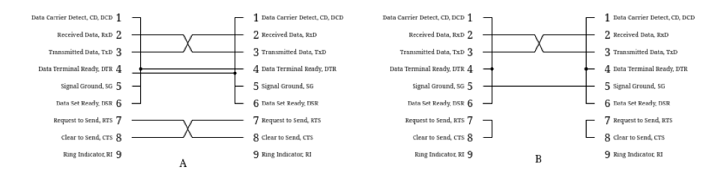
Рис. 1. Повна (A) та спрощена (B) схеми нуль-модемного кабелю, побудованого з використанням двох рознімів DB-9.
Завдання 2. На основі схем з’єднань п. 1 та відповідних таблиць сигналів,
наведених у теоретичних відомостях, скласти повну і спрощену схеми нульмодемного кабелю, побудованого з використанням двох рознімів DB-25.
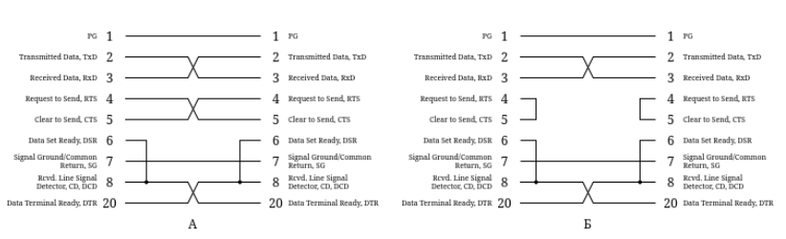
Рис. 1. Повна (A) та спрощена (B) схеми нуль-модемного кабелю, побудованого з використанням двох рознімів DB-9.

Завдання 3. На основі схем з’єднань п. 1 та відповідних таблиць сигналів,
наведених у теоретичних відомостях, скласти повну і спрощену схеми нульмодемного кабелю, побудованого з використанням рознімів DB-9 та DB-25.
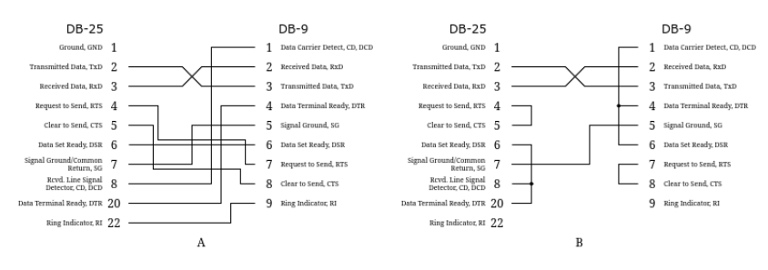
Рис. 3. Повна (A) та спрощена (B) схеми нуль-модемного кабелю, побудованого з
використанням двох рознімів DB-25 та DB-9
Завдання 4. На основі схем з’єднань п. 1 та відповідних таблиць сигналів, наведених у теоретичних відомостях, скласти повну і спрощену схеми кабелю
Cisco Rollover Cable, побудованого з використанням двох рознімів RJ-45.
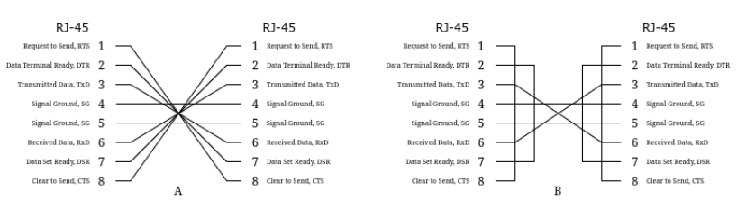
Рис. 4. Повна (A) та спрощена (B) схеми нуль-модемного кабелю, побудованого з
використанням двох рознімів RJ-45
Завдання 5. На основі схем з’єднань п. 1 та відповідних таблиць сигналів,
наведених у теоретичних відомостях, скласти повну і спрощену схеми кабелю
Cisco Console Cable, побудованого з використанням рознімів RJ-45 та DB-9. На схемах зазначити відповідні сигнали для відповідних контактів
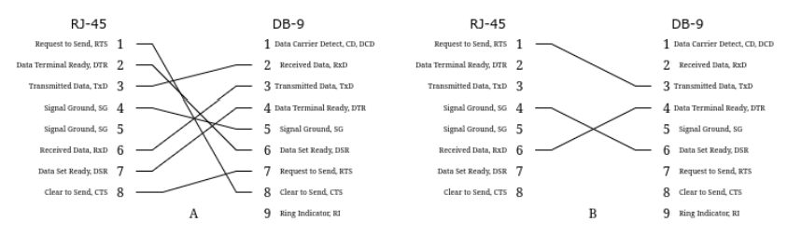
Рис. 5. Повна (A) та спрощена (B) схеми нуль-модемного кабелю, побудованого з
використанням двох рознімів RJ-45 та DB-9
Завдання 6. На основі схем з’єднань п. 1 та відповідних таблиць сигналів,
наведених у теоретичних відомостях, скласти повну і спрощену схеми кабелю
Cisco Console Cable, побудованого з використанням рознімів DB-25 та RJ-45.
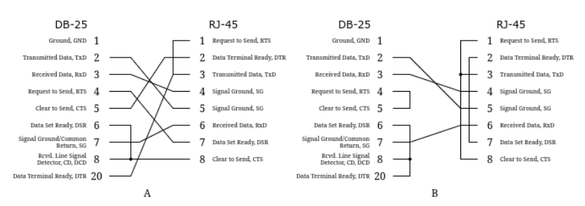
Рис. 6. Повна (A) та спрощена (B) схеми нуль-модемного кабелю, побудованого з
використанням двох рознімів DB-25 та RJ-45
Завдання 7. У середовищі програмного симулятора/емулятора створити проект мережі, у якому здійснити фізичне підключення робочої станції до комутатора за допомогою консольного кабелю (рис. 27). Виконати підключення з
робочої станції до комутатора за допомогою термінальної програми. Визначити
основні параметри комутатора та занотувати їх у вигляді табл. 12.
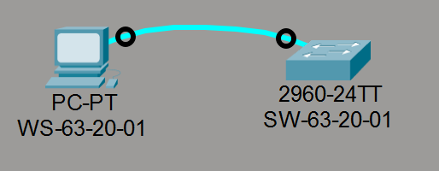
Рис. 7 Проект мережі
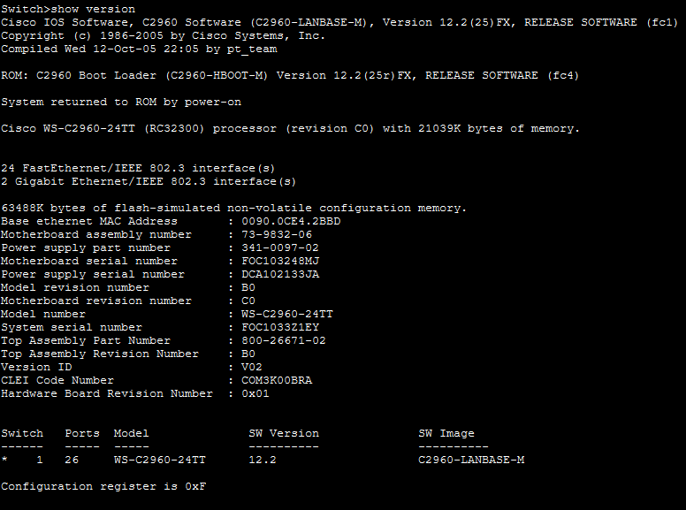
Рис. 8 Результат виконання show version
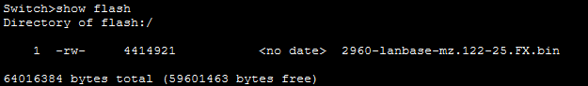
Рис. 9 Результат виконання show flash
Табл.1. Параметри комутатора
Параметр | Значення
Модель комутатора | WS-C2960-24TT
Модель та номер процесора | cisco WS-C2960-24TT (RC32300) processor (revision C0) with 21039K bytes of memory
Об’єм пам’яті (RAM, Flash, NVRAM) | 63488K bytes of flash-simulated non-volatile configuration memory.
Кількість інтерфейсів Ethetnet/Fast Ethernet | 24 FastEthernet/IEEE 802.3 interface(s)
Кількість інтерфейсів Gigabit Ethernet | 2 Gigabit Ethernet/IEEE 802.3 interface(s)
Серійний номер системи | FOC1033Z1EY
Серійний номер материнської плати | FOC103248MJ
Серійний номер блока живлення | DCA102133JA
Базова МАС адреса блока управління | 0090.0CE4.2BBD
Конфігураційний регістр | 0xF
Версія IOS | Version 12.2(25)FX
Образ IOS | flash:2960-lanbase-mz.122-25.FX.bin
Розмір файла образу IOS | 64016384 bytes total (59601463 bytes free)
Завдання 8. Провести налагодження параметрів іменування, системного часу (за даними табл. 2), системних повідомлень-банерів, консольного підключення та термінального сеансу (за даними табл. 3). Зберегти налагодження. Перезавантажити комутатор та перевірити можливість підключення за допомогою термінальної програми з налагодженими параметрами, вивести параметри налагоджень поточного термінального сеансу.
Варіант: 20
Tабл.2. Парамети іменування та системного часу
№ варіанта | Часовий пояс | Години | Хвилини | Перехід на літній час
20 | MSK | +4 | 30 | +
Tабл.3. Параметри системних повідомлень-банерів, консольного підключення та термінального сеансу
№ варіанта | Speed, біт/с | Databits | Parity | Stopbits | Flow-control | History size | Width, стов-  пчиків | Length,  рядків | Exec-timeout,  хв | Logout-  warning, с | Logging  synchronous
20 | 1200 | 8 | even | 2 | Software | 15 | 80 | 24 | 40 | 20 | +

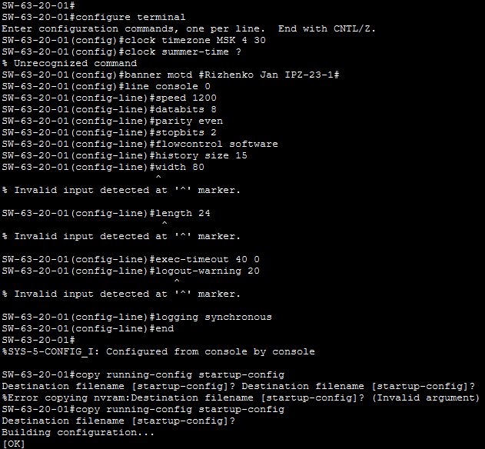
Рис. 10. Виконані команди.
Рис. 11. Результат налаштування часу.
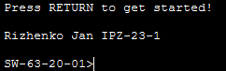
Рис. 12. Результат налаштування іменування.
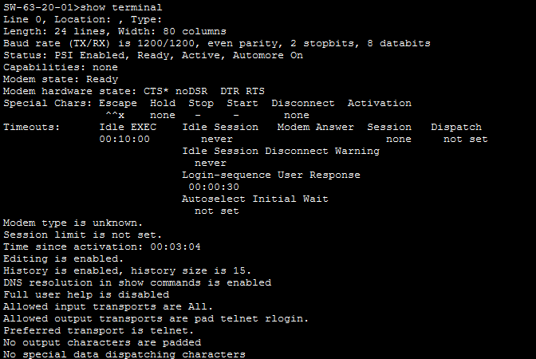
Рис. 13. Результат команди show terminal.
Завдання 9. Провести налагодження парольного доступу до комутатора (його режимів користувача та привілейованого режиму) із використанням відкритих паролів. Зберегти налагодження. Перезавантажити комутатор та перевірити виконані налагодження. Зашифрувати паролі за типом 7 та перевірити результати шифрування.
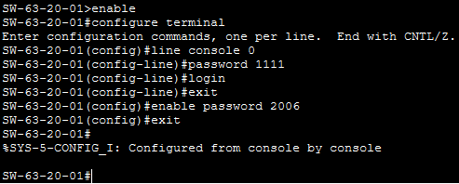
Рис. 14. Встановлення паролів.
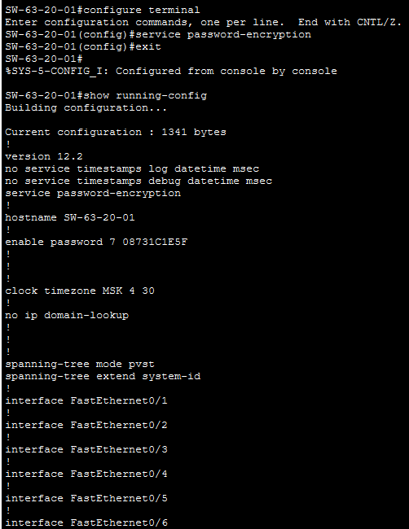
Рис. 15. Встановлення шифрування.
Завдання 10. Провести налагодження доступу до комутатора з використанням механізму користувачів. Для цього створити трьох користу-вачів (два користувачі з мінімальним рівнем привілеїв 0 – Technic-G-N-X, один – із максимальним рівнем привілеїв 15 – Admin-G-N-1). Зберегти налагодження. Перезавантажити комутатор та перевірити виконані налагодження. Дослідити відмітності у можливостях для користувачів із різними рівнями привілеїв.
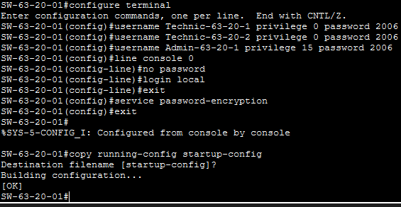
Рис. 16. Створення користувачів
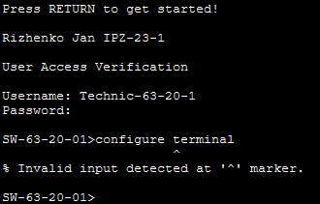
Рис. 17. Вхід під користувачем Technic-63-20-1.
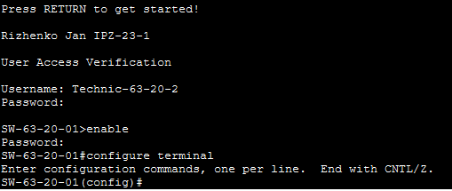
Рис. 18. Вхід під користувачем Technic-63-20-2.
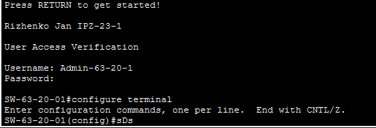
Рис. 19. Вхід під користувачем Admin-63-20-1
Завадяння 11. Вивести та проаналізувати файл конфігурації комутатора.
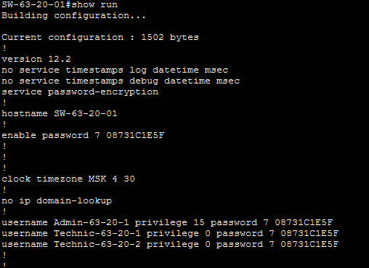
Рис. 20. Вміст файлу конфігурації.
Розмір файлу: 1502 байт
Присвоєне ім'я: SW-63-20-01
Збережено пароль для переходу в привілейований режим
Часова зона: MSK 4 30
Створено три користувачі: один з повними правами адміністратора та два з обмеженими правами техніків
Усі паролі зашифровані типом 7
Висновок: У ході виконання лабораторної роботи було досліджено загальну будову керованого комутатора Cisco та принципи його функціонування під керуванням мережної операційної системи Cisco IOS. Під час роботи отримано практичні навички взаємодії з інтерфейсом Cisco IOS, використання основних команд конфігурування та адміністрування комутатора, а також ознайомлення з можливостями системи щодо налаштування, моніторингу та діагностики основних параметрів роботи мережного пристрою. Виконання завдання дозволило краще зрозуміти роль керованих комутаторів у мережевій інфраструктурі та особливості застосування Cisco IOS для забезпечення стабільної, безпечної й ефективної роботи локальних мереж.

